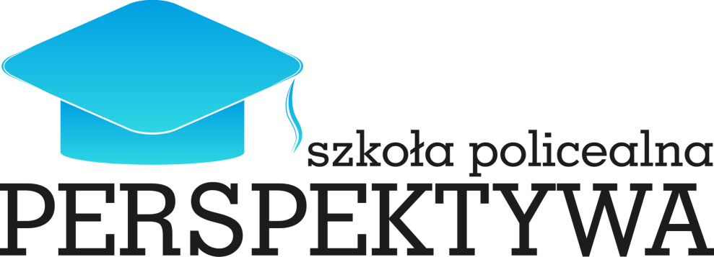

Regulamin promocji "Zaproś znajomego"

Zarabiać można wszędzie…
Dobrze czujesz się w znanym i lubianym przez Ciebie towarzystwie?
Zaproś znajomego do Naszej Szkoły – korzyści będziesz miał z tego i Ty i Twój znajomy.

§ 1 Ogólne informacje
1. Promocja “Zaproś znajomego” organizowana jest przez Szkołę Policealna PERSPEKTYWA z siedzibą w Lublinie, przy ul. Staszica 5/6, wpisaną do Centralnej Ewidencji i Informacji o Działalności Gospodarczej Miasta Lublin, NIP 6292370898, REGON 241686976.
2. Szkoła Policealna PERSPEKTYWA jest administratorem danych osobowych Słuchaczy w rozumieniu przepisów Ustawy z dnia 10 maja 2018r. o ochronie danych osobowych (Dz. U. 2018, poz. 1000).
3. Dane osobowe Słuchaczy będą przechowywane i przetwarzane w siedzibie Szkoły Policealnej PERSPEKTYWA w Lublinie, przy ul. Staszica 5/6, w celu przeprowadzenia Promocji.
§ 2 Czas trwania Promocji
1. Promocja trwa od dnia 01.12.2019 do dnia 31.03.2020.
2. Zakończenie Promocji nie wpływa na uprawnienia nabyte przez Słuchaczy w okresie jego trwania.
§ 3 Uczestnictwo w Promocji
1. Promocja, o której mowa w § 4, przysługuje Słuchaczowi, który:
a. polecił Szkołę Policealna PERSPEKTYWA innej osobie na zasadach określonych niniejszym Regulaminem,
2. W Promocji nie mogą brać udziału osoby będące pracownikami Szkoły Policealnej PERSPEKTYWA. oraz członkowie ich najbliższej rodziny, małżonkowie, wstępni, zstępni i rodzeństwo.
3. Przez “Osobę polecającą” w Promocji “Zaproś znajomego” rozumie się osobę, która:
a. jest aktywnym Słuchaczem w Szkoły Policealnej PERSPEKTYWA do czerwca 2020r.
b. jest osobą pełnoletnią zgodnie z przepisami prawa obowiązującymi w Polsce,
c. jest mieszkańcem Polski.
4. Organizator może, według własnego uznania, anulować Użytkowników, którzy nie spełniają wymaganych warunków Promocji.
§ 4 Zasady uzyskania wypłaty
1. Użytkownikowi Promocji , który polecił Szkołę Policealna PERSPEKTYWA, innej osobie, wypłacana jest kwota w wysokości 120 PLN za każdego Poleconego Nowego Klienta, który zapisze się do Szkoły Policealnej PERSPEKTYWA, zwana dalej “Wypłatą”.
2. Osoba polecająca zapisuje się na kierunek, wg listy wskazanej przez Dział Obsługi Klienta lub jest aktywnym słuchaczem Szkoły Policealnej PERSPEKTYWA.
3. Osoba polecana zapisuje się na kierunek, wg listy wskazanej przez Dział Obsługi Klienta.
4. Osoba polecająca oraz polecana ma do końca czerwca 2020r. przynajmniej 50% frekwencji.
5. Dział obsługi klienta prowadzi regularnie wykaz osób z akcji promocyjnej na w/w zasadach.
6. Wypłata zostanie przyznana po zakończeniu semestru i rozliczeniu w/w warunków, najpóźniej do dnia 15 lipca 2020r. przez Dyrektor Zarządzającą.
7. W przypadku rezygnacji lub braku promocji na wyższy semestr Słuchacza z Szkoły Policealnej PERSPEKTYWA traci on prawo do otrzymania Wypłaty.
8. Organizator może, według własnego uznania, stwierdzić nieważność i odmówić Wypłaty wykonanej niezgodnie z warunkami niniejszego regulaminu.
9. Przy zapisie „Znajomego” obowiązuje imienna lista osoby polecającej i polecanej wraz z numerami pesel oraz kierunkiem.

Pamiętaj! – nie ma żadnych ograniczeń, co do ilości polecanych znajomych.
Rozpocznij polecanie i zacznij zarabiać!

